**计算机网络实验报告**

实 验 题 目 Windows下网络命令的理解

姓名 俞家宝

专业 软件工程

班级 软件工程2班

学号 2021117338

西 北 大 学 信 息 学 院

一、实验目的

1. 学会使用netsh命令测试本机的TCP/IP网络配置

2. 学会使用netstat命令并检测网络连接

3. 了解ARP原理并使用ARP探索攻击源头

4. 了解Nsiookup命令的用法

二、实验环境

Windows dos

三、实验内容

1. 使用netsh命令查看本机的IP地址，并修改本机的静态或者动态IP地址，完成后截图。

（1）netsh命令查看本机的IP地址：

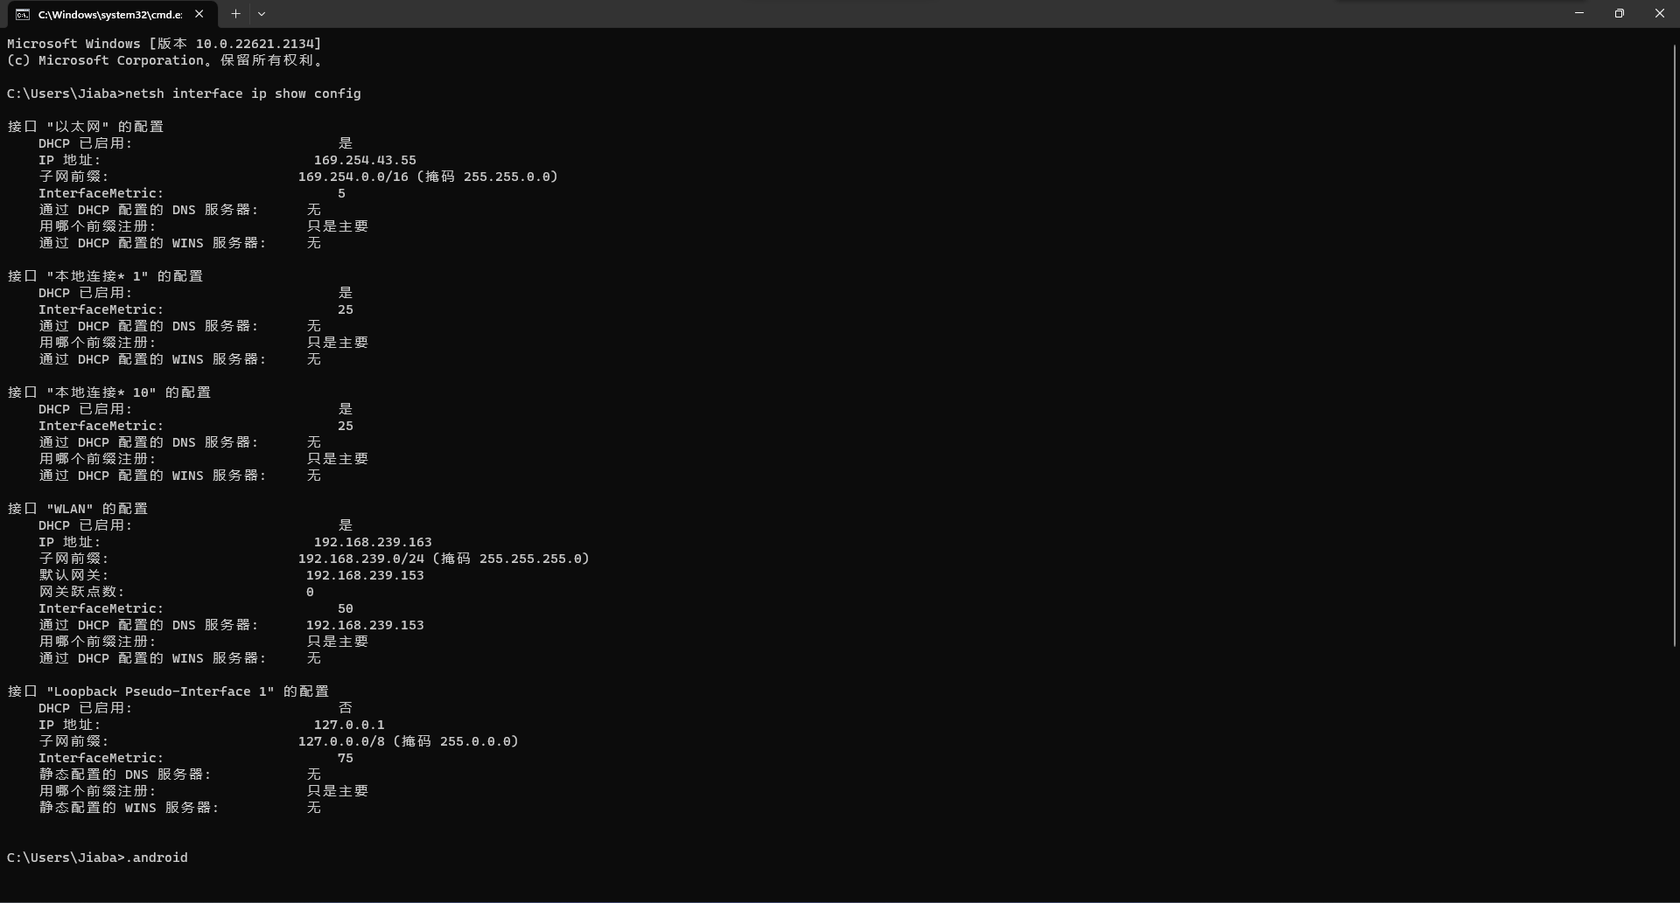

（2）修改本机的静态IP地址



（3）修改本机的动态IP地址

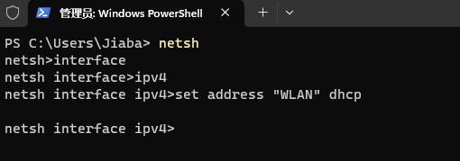

2. 使用netstat命令查看本机的所有端口及占用每个端口的进程的PID，并有针对性地查看占用指定某个端口的进程的PID，完成后截图。

（1） netstat命令查看本机的所有端口及占用每个端口的进程的PID

文本

1. 查看占用指定某个端口的进程的PID

3. 说明ARP通讯协议的过程，并显示本机中的ARP缓存表，说明ARP欺骗的原理以及如何防范这种攻击。

1. ARP通讯协议的过程

1、A先在其ARP高速缓存中查看有无B的IP地址。如有，就在ARP高速缓存中查出其对应的硬件地址，再把这个硬件地址写入MAC帧，然后通过局域网把该MAC帧发往此硬件地址。如果查不到B的IP的项目，则进入第（2）步。

2、A的ARP进程在本局域网上广播发送一个ARP请求分组，主要内容是A自己的IP地址、MAC地址，询问的IP地址（也就是B的IP地址）。

3、在本局域网上的所有主机运行的ARP进程都收到此ARP请求分组。

4、主机B的IP地址与ARP请求分组中要查询的IP地址一致，就收下这个ARP请求分组，并向A单播发送ARP响应分组（其中写入了B自己的硬件地址），同时将A的地址映射写入自己的ARP高速缓存中。由于其余的所有主机IP地址都与ARP请求分组要查询的IP地址不一致，因此都不理睬这个ARP请求分组。

5、A收到B的ARP响应分组后，就在其ARP高速缓存中写入B的IP地址到硬件地址的映射。

至此，A得到了从B的IP地址到其MAC地址的映射。当这个映射项目在高速缓存中保存超过生存时间，将被从高速缓存中删除。

1. ARP欺骗的原理以及如何防范这种攻击

原理：

主机发送一个本地的RARP广播，在此广播包中，声明自己的MAC地址并且请求任何收到此请求的RARP服务器分配一个IP地址。本地网段上的RARP服务器收到此请求后，检查其RARP列表，查找该MAC地址对应的IP地址。如果存在，RARP服务器就给源主机发送一个响应数据包并将此IP地址提供给对方主机使用。如果不存在，RARP服务器对此不做任何的响应。源主机收到从RARP服务器的响应信息，就利用得到的IP地址进行通讯；如果一直没有收到RARP服务器的响应信息，表示初始化失败。

防范：

1. 主机级被动检测

当系统接收到来自局域网上的ARP请求时，系统检查该请求发送端的IP地址是否与自己的IP地址相同。如果相同，则说明该网络上另有一台机器与自己具有相同的IP地址。

2.主机级主动检测

主机定期向所在局域网发送查询自己IP地址的ARP请求报文。如果能够收到另一ARP响应报文，则说明该网络上另一台机器与自己具有相同的IP地址。

3.服务器级检测

当服务器收到ARP响应时，为了证实它的真实性，根据反向地址解析协议(RARP)就用从响应报文中给出MAC地址再生成一个RARP请求，它询问这样一个问题：“如果你是这个MAC地址的拥有者，请回答你的IP地址”。这样就会查询到这个MAC地址对应的IP地址，比较这两个IP地址，如果不同，则说明对方伪造了ARP响应报文。

4.网络级检测

配置主机定期向中心管理主机报告其ARP缓存的内容。这样中心管理主机上的程序就会查找出两台主机报告信息的不一致，以及同一台主机前后报告内容的变化。这些情况反映了潜在的安全问题。或者利用网络嗅探工具连续监测网络内主机硬件地址与IP地址对应关系的变化。

1. 简要说明Nslookup命令的功能，并任意选其中5个命令进行查看；对过程中出现的“非权威应答”现象做出解释，完成后截图。

（1）Nslookup命令的功能

功能是查询一台机器的IP地址和其对应的域名。它通常需要一台域名服务器来提供域名服务，如果用户已经设置好域名服务器，就可以用这个命令查看不同主机的IP地址对应的域名。该命令的一般格式为： nslookup [IP地址/域名]

（2）任意选其中5个命令进行查看

1、直接查询： nslookup domain [dns-server]

2、查询IP地址 ：nslookup 域名

3、查询其他记录 ：nslookup –qt=类型 目标域名

4、检查域名的缓存时间 ：

nslookup –d [其他的参数] 目标域名 [指定的服务器地址]

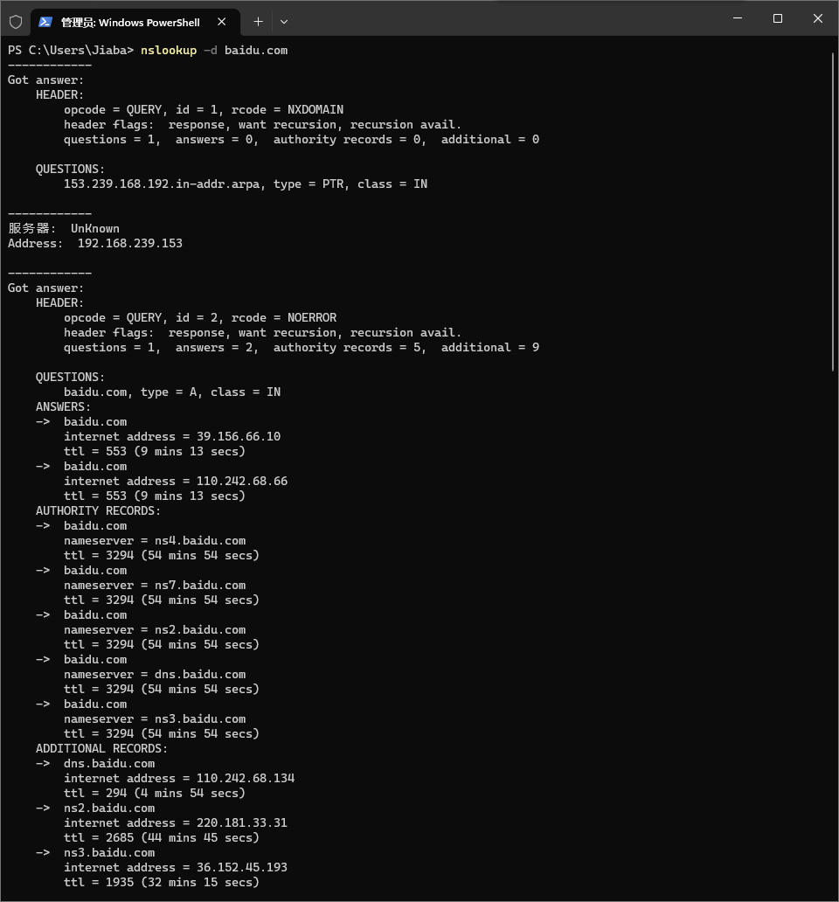

5、nslookup –qt=类型 目标域名

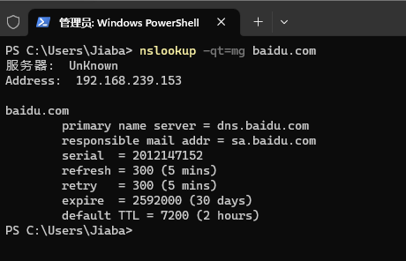

（3）对过程中出现的“非权威应答”现象做出解释：

假设某个DNS server没有域名test.com的记录信息，当有客户端通过它请求获取test.com的域名信息，此DNS Server会通过迭代递归的方式从test公司实际存储此记录信息的DNS server中获取test.com的域名信息，反馈给发出请求的客户端，同时会把test.com的记录信息放在自身缓存中放置一段时间，当又有客户端请求test.com域名解析时，此DNS server直接从自身缓存中提取返回给客户端，这个回答叫“非权威回答”，简言之凡是从非实际记录存储DNS server中获取的域名解析回答，都叫“非权威回答”。

四、实验步骤

1、使用“win+r”打开命令行窗口

2、在命令窗口输入cmd打开dos系统

3、根据实验文档要求输入相关指令进行实验，保留图片

五、实验结果

使用netsh命令成功测试了本机的TCP/IP网络配置

使用netstat命令检测了网络连接

六、实验总结

①本次实验进一步巩固了Windows DOS 下一些网络命令操作，并且通过直观的实验结果也观察到IP地址冲突、非权威应答等现象；

②对于部分命令的实际功效或意义理解并未到位，认为欠缺实践中的应用能力。在此次实验中缺乏实践经验，对命令的使用和操作流程不够熟悉，导致你在实验过程中遇到困难和错误操作，需要多次重复进行同一个命令的使用。

③知识理解不深入：在实验中，对某些网络概念和原理的理解不深入的情况，导致我在实验中无法全面理解命令的作用和实验结果的含义。